屋外作業に従事される方へ
～ 破傷風，レジオネラ，熱中症，虫刺されの予防について ～
作業時の注意事項

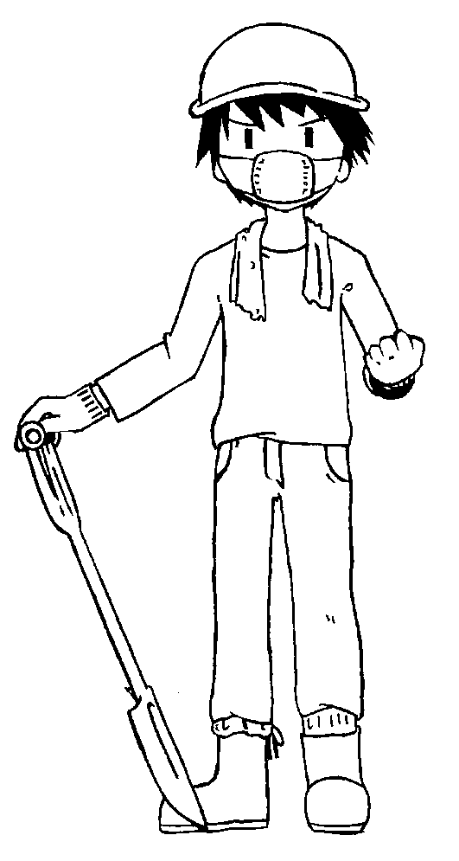
○ 長袖，長ズボン，丈夫な手袋，長靴などを身につけて，体を保護する。
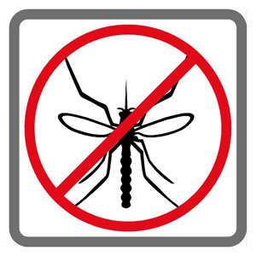
〇 マスクを着用し，土ほこり，水の飛沫の
吸い込みを防ぐ。
〇 虫よけ剤などを使用し，蚊を寄せ付けない。
※ 蚊は，様々な感染症の原因となります。蚊に刺されないことが大切です。
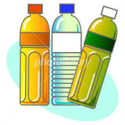
〇 こまめな休憩，十分な水分補給で，
熱中症を予防する。

【破傷風】土の中にいる破傷風菌が傷口から感染・増殖し，毒素によって発症することがあります。
【レジオネラ症】レジオネラ属菌を含む水の飛沫や土埃などを吸い込むことによって発症することがあります。
【熱中症】暑い場所や炎天下等における，長時間の作業，水分・塩分の不足が原因となります。

体調不良時には

発熱，発疹，頭痛，傷の化膿，「あごのこわばり」で口が開きにくくなる等の症状が見られた場合には，
早めにかかりつけの医療機関などを受診してください。
相談・お問い合せ先
広島県○○保健所 ○○課 TEL
○○市・町 ○○課 TEL
0824- 0824

